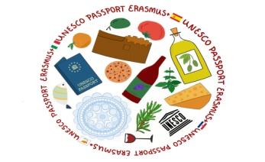  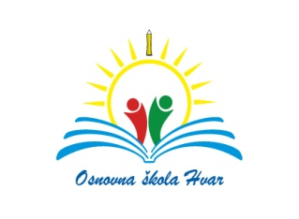

|  |  |
| --- | --- |
| NAZIV AKTIVNOSTI | JEMATVA |
| DATUM REALIZACIJE | 5. 9. 2019.g. |
| MJESTO REALIZACIJE | Hvarski vinograd |
| BROJ SUDIONIKA | 7 |
| POPIS SUDIONIKA | Tonči šćepanović, Nura Bićanić, Glen Deiters, Roko Hraste  Učiteljica Natalija Šćepanović |
| KRATKI OPIS | Učenici osmih razreda OŠ Hvar, članovi projektnog tima Erasmus + projekta Unesco Passport bili su, 5. rujna 2019.g., u organizaciji učiteljice Natalije Šćepanović, članice učiteljskog projektnog tima, u „jematvi“.  Obzirom da je jedna od tema koja se u okviru projekta obrađuje i mediteranska prehrana, grožđe, njegovo uzgajanje, berba, a potom i prerada, nezaobilazni su dio naše mediteranske gastronomske tradicije. Stoga je neposredno sudjelovanje u berbi, sva saznanja koja su pri tom primili kao i doživljaj kojeg su  osjetili učenici nezamjenljiv oblik iskustvenog učenja i projektne aktivnosti i temelj za daljnju nadogradnju ove teme.  http://os-hvar.skole.hr/upload/os-hvar/images/newsimg/1061/Image/52236.jpghttp://os-hvar.skole.hr/upload/os-hvar/images/newsimg/1061/Image/IMG-6188.JPG  http://os-hvar.skole.hr/upload/os-hvar/images/newsimg/1061/Image/IMG-6185.JPG  http://os-hvar.skole.hr/upload/os-hvar/images/newsimg/1061/Image/IMG-6191.JPG  http://os-hvar.skole.hr/upload/os-hvar/images/newsimg/1061/Image/IMG-6184.JPG |